Mobilitet, Klimatilpasning og Byvedligehold
Cykel- og Vejprojekter
Islands Brygge 37
2300 København S

Mobilitet, Klimatilpasning og Byvedligehold
Teknik- og Miljøforvaltningen

Ombygning af krydset Jyllingevej/Ålekistevej

Kære beboere og erhvervsdrivende i Vanløse
I august måned går vi i gang med at ombygge det signalregulerede kryds ved Jyllingevej/Ålekistevej for at øge trafiksikkerheden.
Vi forventer, at arbejdet er afsluttet i december 2025.
Som nabo til anlægsarbejdet
Arbejdet vil blive udført på hverdage mellem kl. 7.00 – 19.00, samt evt. enkelte lørdage mellem kl. 8.00 – 17.00. Der vil være byggepladstrafik og -støj mens arbejdet står på, og i perioder kan der være begrænset areal at færdes på. Vi bestræber os på at minimere generne for beboere og trafikanter bedst muligt.
Vi håber på jeres forståelse og beklager på forhånd de gener, som
arbejdet medfører.
Bil- og cykeltrafik under anlægsarbejdet
Det vil altid være muligt for cyklister og fodgængere at passere krydset i alle retninger.
Busserne vil blive omlagt i forbindelse med dele af arbejderne, og Movia orienterer om omlægningerne.
For bilister kan der forekomme perioder, hvor man ikke kan færdes i alle retninger, og skal forholde sig til den aktuelle skiltning på stedet.
Om projektet
Krydsombygningen er politisk besluttet for at øge trafiksikkerheden for fodgængere og cyklister. Krydset ombygges derfor med separate venstresvingsbaner på Ålekistevej mod Jyllingevej i begge retninger, og tilgængeligheden for de gående forbedres. Se eventuelt skitse på næste side af ombygningen.
Har du spørgsmål, er du meget velkommen til at kontakte projektets byggeleder på mail: anlaeg-cykelogvej@kk.dk.

Venlig hilsen
Københavns Kommune
Teknik- og Miljøforvaltningen

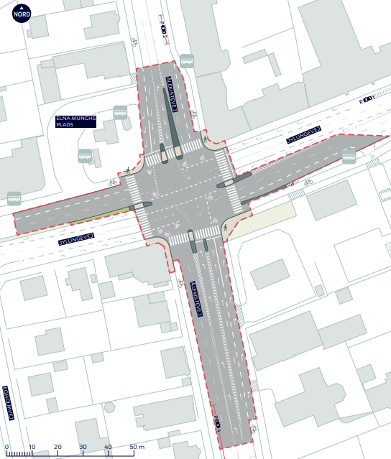
Jyllingevej/Ålekistevej

